ESTADO DO RIO GRANDE DO NORTE
CÂMARA MUNICIPAL DE SÃO JOÃO DO SABUGI

REQUERIMENTO Nº. 017/2026

Requeiro a V. Ex.ª, com base no artigo 154 do Regimento Interno e ouvido o plenário desta casa, requer que seja enviado ofício a Filarmônica Honório Maciel, solicitando a realização de uma Audiência Pública, em comemoração do Centenário de fundação.

JUSTIFICATIVA EM PLENÁRIO

Sala das Sessões, em 24 de abril de 2026.

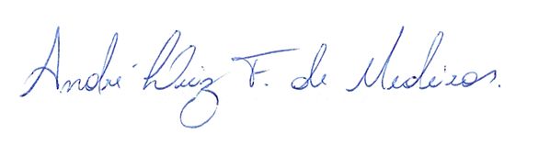

______________________________________________________________
RUTÊNIO HUMBERTO DE ARAÚJO MEDEIROS
VEREADOR – AUTOR

